加密服务技术方案
- 加解密概述
加密与解密是信息安全中确保数据保密性和完整性的重要技术手段。加密的主要目的是将明文数据通过特定算法转换为不可读的密文，以防止未授权的用户访问或篡改数据。而解密则是加密的逆过程，使用对应的解密密钥将密文还原为明文。
在加密服务中，常用的加密算法包括对称加密和非对称加密。对称加密（如 AES、SM4 等）使用相同的密钥进行数据的加密和解密，速度快且适用于大数据量的加密。非对称加密（如 RSA、ECC 等）则使用一对公钥和私钥，公钥用于加密，私钥用于解密，安全性更高，但加解密速度较慢，适合加密较小数据或密钥交换。
加解密的关键技术不仅包括算法本身，还涉及密钥的生成、存储和管理。良好的密钥管理策略是确保加密系统安全性的核心。此外，数据在传输过程中通常结合 SSL/TLS 等协议进行加密，以确保数据的端到端安全传输。
加解密流程的核心是确保数据在存储和传输过程中不会被泄露或篡改，同时，授权用户能够正确解密和访问数据。
- 加密方案和设计

2.1 启用rk3588硬件加解密
1）安装3588虚拟开发环境，并上传解压源码；
2）参考Rockchip_Developer_Guide_Crypto_HWRNG_CN.pdf文档启用硬件加解密功能，然后编译源码，烧录镜像；
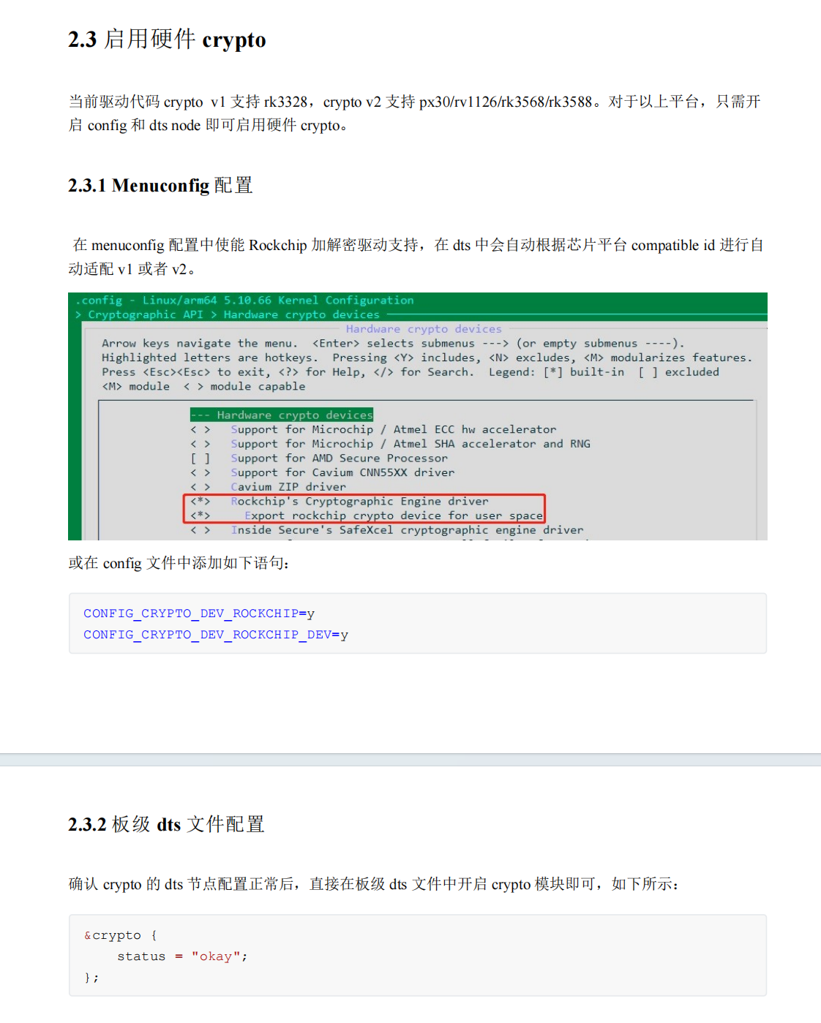

- 构建librkcrypto硬件加解密库，参考：
https://github.com/TinkerBoard/rockchip-linux-librkcrypto。

2.2 模块设计和说明
项目框架图如下：
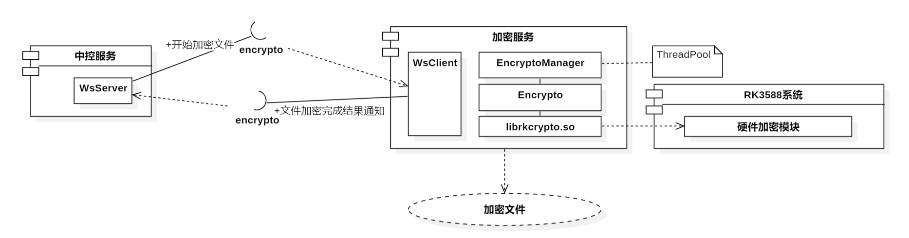
- WsClient是一个用于建立websocket客户端连接的类，负责与中控服务进行实时通信；
- EncryptoManager是一个用于处理业务和管理加密的类，和中控服务有关的注册、心跳、msg处理都在其中进行；EncryptoManager类创建了一个线程池，用于并行处理多个加密请求，以提高加密文件的效率并支持同时处理多个任务；
- Encrypto类用于调用librkcrypto库，实现文件的加密；

简易的模块依赖关系如下：
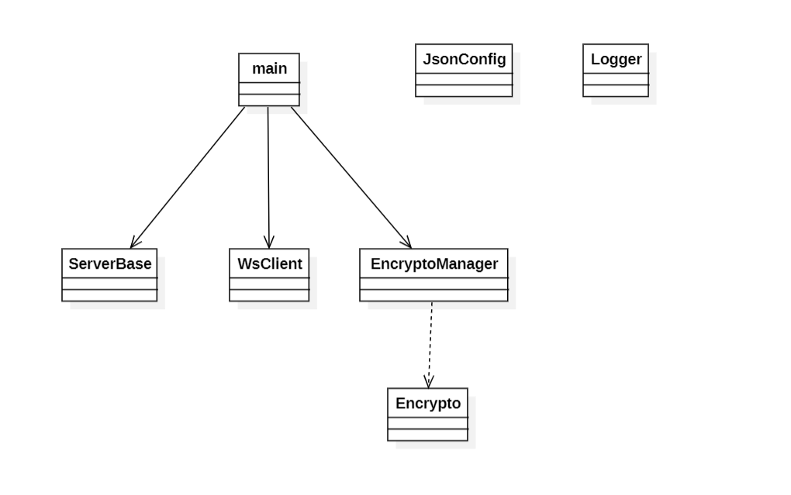
Logger效果：
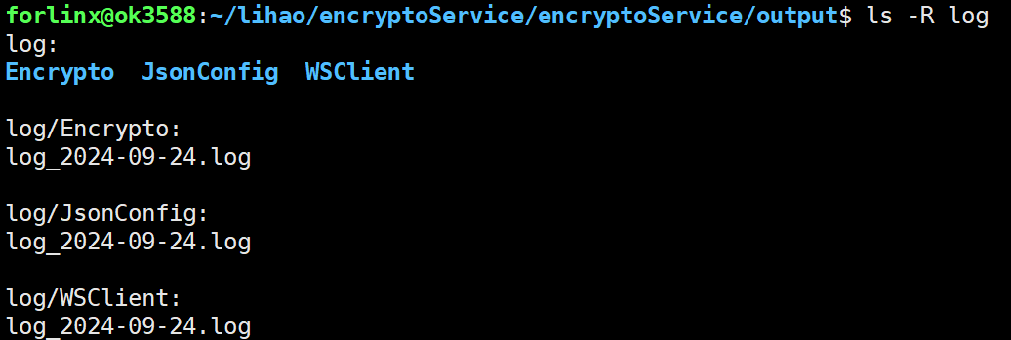

线程池的时序图如下：
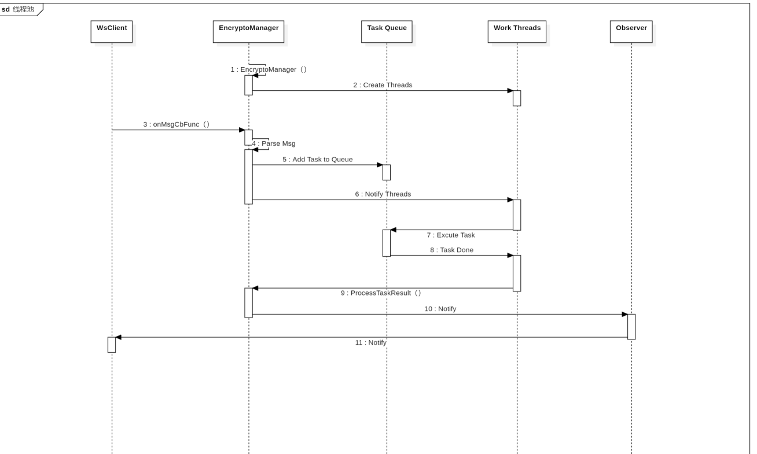
- Task Queue（m_tasks）
- 类型：std::queue<std::function<void()>> m_tasks;
- 功能：Task Queue是一个任务存储容器，它保存了待执行的任务；每个任务以std::function<void()>的形式存储，表示一个可执行的无参函数对象。
- 流程：当一个新的加密任务来时，manager类会解析msg生成相对于的任务，然后将任务封装成std::function<void()>并推入任务队列m_tasks中，使用互斥锁保证数据安全。
- Work Threads（m_works）
- 类型：std::vector<std::thread> m_works;
- 功能：Work Threads是线程池中工作线程的集合，负责取出Task Queue里的任务并执行；每个线程创建后就进入等待状态，当队列中有任务时被唤醒并执行任务。
- Observer（m_observer）
- 类型：std::function<void(const std::string&)> m_observer；
- 功能：Observer是EncryptoManager类的一个被观察者对象，当manager类的状态发生改变，也就是任务完成时，被观察者会调用Observer方法通知观察者，即通知WsClient任务执行完成了。
- 流程：服务启动时，主进程会把WsClient事件注册到EncryptoManager对象中，task完成时，manager对象会执行注册事件通知WsClient，再由WsClient对象向中控服务返回任务结果。

加密总体的时序图如下：
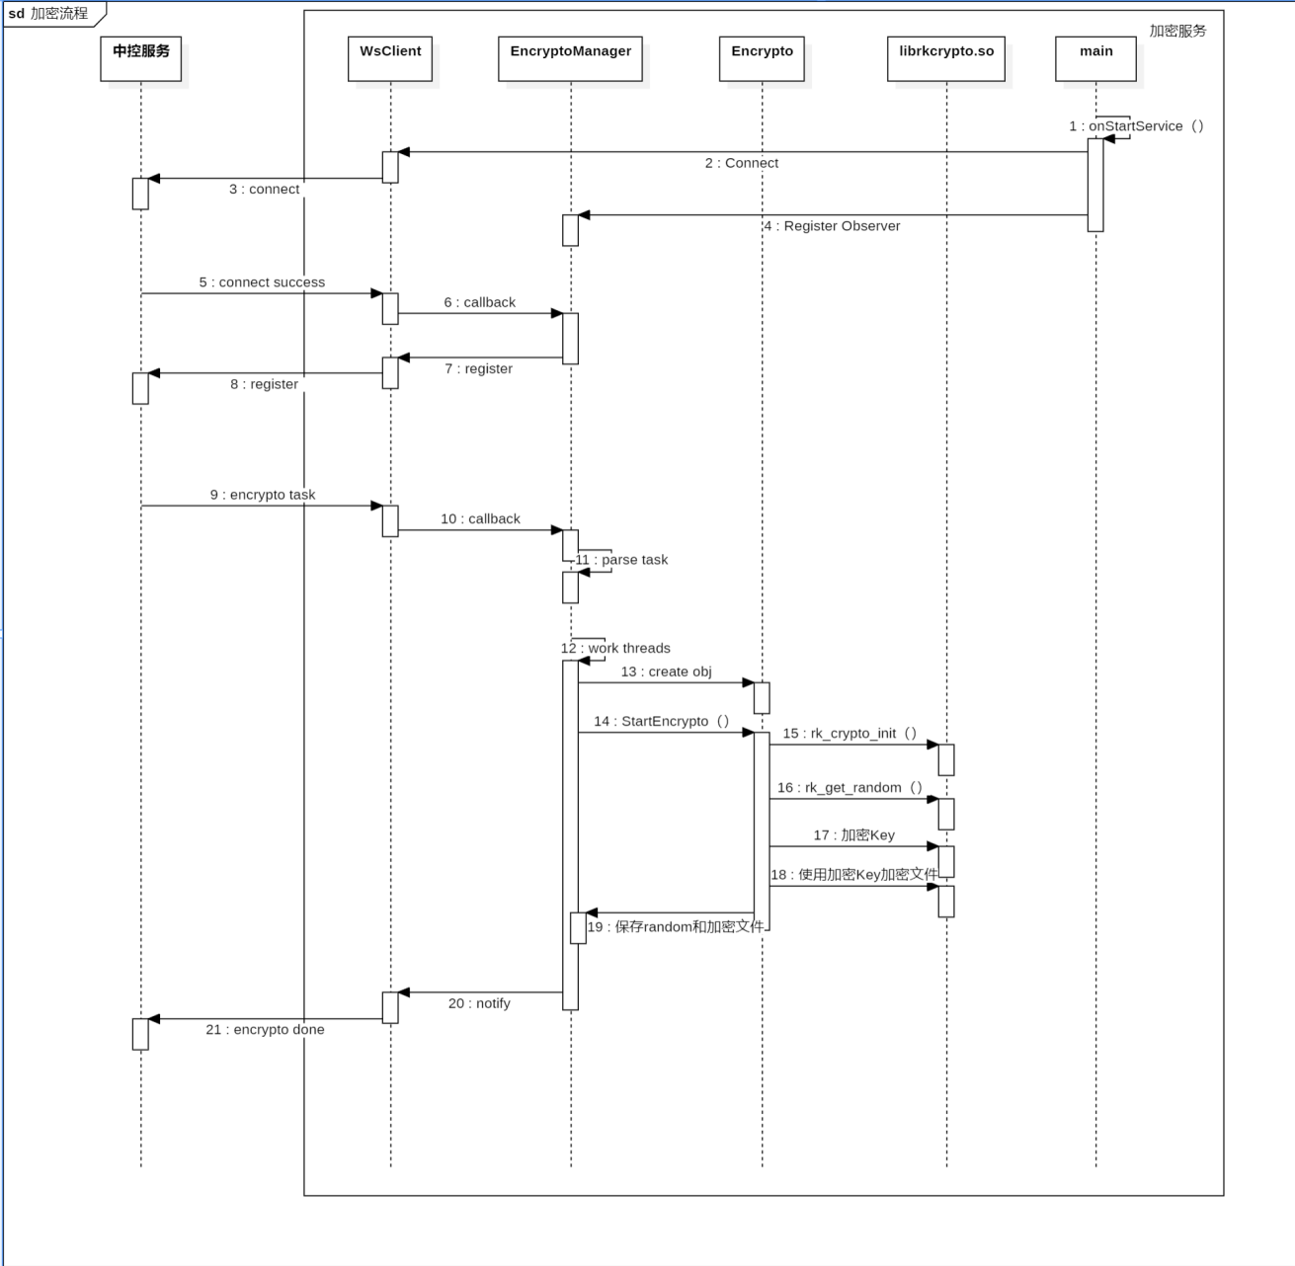

2.3 密钥方案
1）加密和解密双方固定一个十六进制的串，长度为16字节，如下：
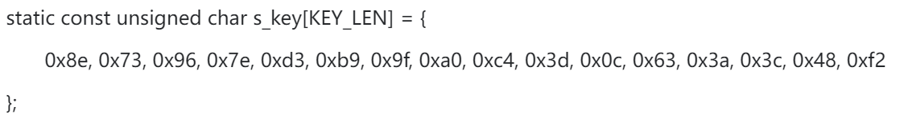
下面以“固定key”代称；
2）将固定key和时间戳依次按位XOR（异或）进行混淆，固定串的前8字节进行XOR，后8个字节不变；混淆后得到了一个新的串，长度为16字节，称为“混淆key”；
3）通过第三方库的rk_get_random（）接口生成16字节的“随机key”；
3）调用rk_cipher_crypt_virt（）接口，以随机key为密钥，加密混淆key，从而生成一个新的16字节的密文串，称为“加密key”；
4）把加密key作为密钥，加密文件数据；
5）文件加密完成后，将随机key写入到加密文件的头部，用于之后解密SDK生成同样的文件密钥；
6）解密时，先解析文件头得到随机key和时间戳，然后将固定key和时间戳通过逆XOR算法计算出混淆key，再以随机key为密钥加密混淆key得到加密key，以加密key为密钥解密数据，从而计算出原始数据。
7）解密资料和性能测试如下：
- 解密库采用国密gmssl库，构建参考：GitHub - guanzhi/GmSSL: 支持国密SM2/SM3/SM4/SM9/SSL的密码工具箱
- 解密库性能分析报告：
- CPU：i5-11500 @ 2.70GHz
- 解密256KB数据块耗时：1~2毫秒
- 调用SDK的文件解密接口并解密大小为17598KB的文件耗时：175毫秒
- 资源使用分析图如下：
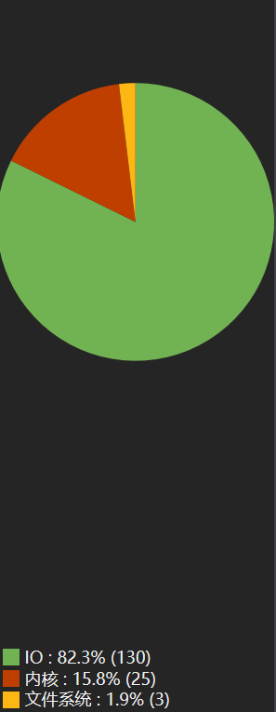

2.4 加密文件格式
1）加密文件采用二进制格式，由文件头和加密数据构成，如下：
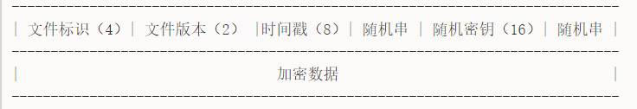
2）文件格式标识：4个字节，固定为 "ZHEV"，表示 ZOHE Encrypted Video；
3）文件版本：表示文件格式的版本，以方便扩展，2个字节，数字，小头序，1表示第一个版本；
4）文件格式：
- 文件头长度固定位48字节，其后是长度不定的加密数据；
- 时间戳：保存文件存储时的UTC时间（通过time()函数获得的64位整数），小头序；
- 随机串：在时间戳后紧跟长度为34字节的随机十六进制数据；
- 随机密钥位置：随机串的第一个字节取低4位表示随机密钥相对于随机串第一个字节的偏移量，取值范围为0~15；
- 随机密钥：根据前面算出的位置将随机密钥覆盖到随机串中；

2.5 加密方案
KEY的加密和文件的加密全都使用使用SM4-ECB模式，即ECB加密类型，SM4对称加密算法。

2.6 交互接口
1）注册：加密->中控
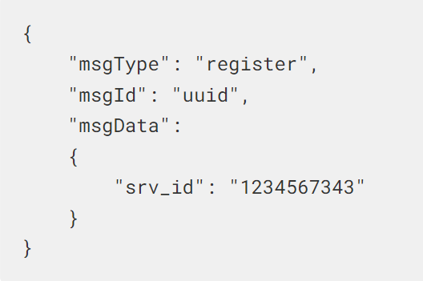
- 心跳：加密->中控
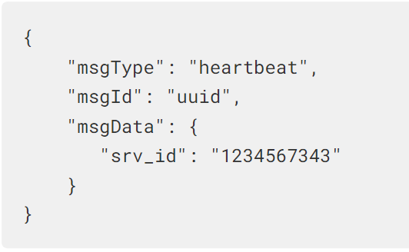
- 添加任务：中控->加密
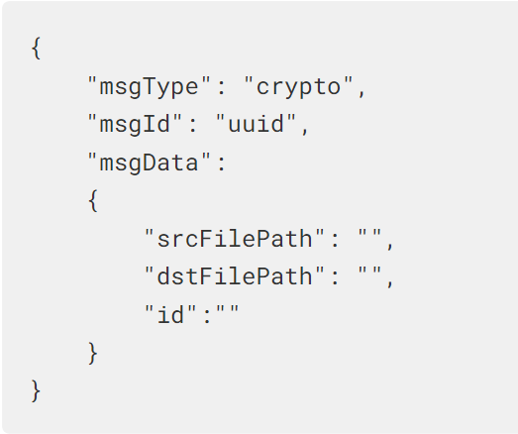
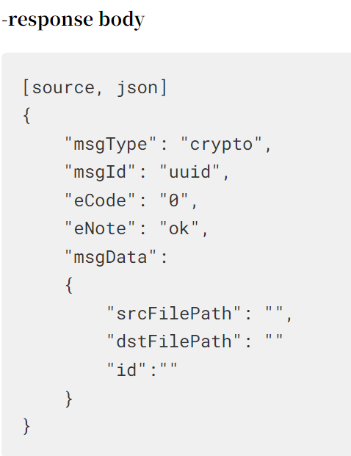

- 任务结果通知：加密->中控
